修形对齿轮性能的影响

——对相关理论的学习及书刊选摘

一、齿轮修形

在机械工程中，齿轮传动是一种应用最广的机械传动形式,具有传动效率高、构造紧凑等特点。但由于不行避开地存在制造和安装误差, 齿轮传动装置的振动和噪声往往较大, 特别是在一些高速重载传动装置中, 振动和噪声对传动性能有较大的影响。齿轮修形是降低齿轮传动装置振动和噪声的一种成熟而有效的技术, 近年来获得了越来越广泛的应用。齿轮修形包括齿廓修形和齿向修形。
- 齿向修形

  - 齿向修形原理：

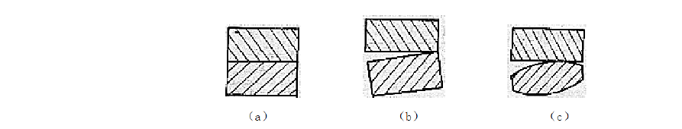
齿轮传动系统在载荷的作用下将会产生弹性变形，包括轮齿的弯曲变形、剪切变形和接触变形, 还有支撑轴的弯曲变形和扭转变形。这些变形将会使轮齿的螺旋线发生变形,导致轮齿沿一端接触, 造成载荷分布不均匀,消灭偏载现象。齿向修形可以通过补偿形变改善传动效果。

1

图 1 齿向修形缘由

1 摘自《齿形齿向修形初探》

图 2 齿向修形理论曲线
2
  - 齿向修形的方法：

齿向修形一般只对小齿轮进展修形，分为齿端修形、鼓形修形和曲面修形。

    - 齿端修形


由于全修形曲面较为简单，所以在肯定传动条件下可以用齿端修形代替齿向的全修形，齿端修形是指在轮齿的两端沿齿宽方向倒坡修形， 或在齿根至齿顶45° 倒角也可以有效避开齿端过载。

图 3 齿端修形及截面图
齿端修形的公式：

S = 4 f ± 0 .02 mm修形量：
β
1 H

其中：
f H β ——齿向线角度偏差〔参照GB1009—88〕

修形长度： S ≤ 2 .2 m + 5 mm
2 n
2来自《斜齿轮齿向修形争论》
或 S 2 ≤ 0 .1B + 5 mm

以上内容仅为本文档的试下载部分，为可阅读页数的一半内容。如要下载或阅读全文，请访问：https://d.book118.com/207052060041006025

